В КРАЇНУ ТЮЛЬПАНІВ ТА ВІТРЯКІВ.
ПРИВІТ, АМСТЕРДАМ! (шкільні канікули)

1 день

Краків - місто королів
Зустріч туристів у Львові представником компанії САКУМС біля автобуса (автобус чекатиме на парковці біля залізничного вокзалу, якщо стояти спиною до вокзалу, парковка буде справа, де сквер).
Орієнтовний час збору туристів - 06:30. Виїзд на кордон в 07:00. Якщо ви добираєтеся до Львова самостійно, необхідно уточнити у менеджера точний час відправлення автобуса.
Перетин українсько-польського кордону. Переїзд по території Польщі.
За умови швидкого проходження кордону, пропонуємо оглядову екскурсію "Краків - місто королів" (15 євро для дорослих/10 євро для дітей). В Кракові кожен житель знає красиві легенди про засновника міста князя Крака та легенду про страшного дракона Смока. Познайомтесь і Ви ближче з історією магічного міста, занурившись в лабіринти вимощених бруківкою вулиць, де, здається, ще зовсім недавно, проїжджали королі зі своєю свитою, оглядаючи свої величні володіння. Основні пам’ятки архітектури: Вавель, де формувалась історія Польщі, Маріацький костел з двома різними баштами, Барбакан, який служим в’їздом в місто, та Сукенніце, де торгували заморські купці, вони застигли у часі, аби розказати свої історії.
Обід/вечеря*.
Переїзд в транзитний готель. Поселення. Ночівля.
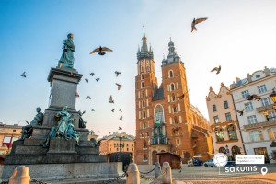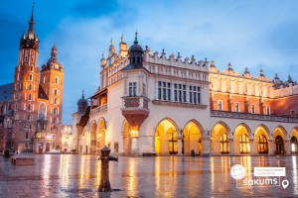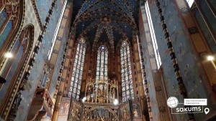

2 день

Велич Берліну
Сніданок. Виселення з готелю. Переїзд у Берлін.
Рекомендуємо відвідати екскурсію «Імперська велич Берліну». Берлін проявляє себе у всіх сферах, він дбайливо зберігає подарунки століть і з надзвичайним смаком вписує їх в сьогоднішній день. Запрошуємо Вас, перегорнути сторінку історії і побачити Берлін таким, який він є зараз: могутній Рейхстаг, Музейний острів, фонтан Нептун та Берлінський палац, і візитна картка Берліну - Бранденбурзькі ворота. Крім того на вас очікує головна вулиця - Бульвар Унтер ден Лінден, а також Жандарменмаркт - найкрасивіший архітектурний ансамбль Берліну.
Вільний час. Обід/вечеря*.
Переїзд в транзитний готель. Поселення. Нічліг.
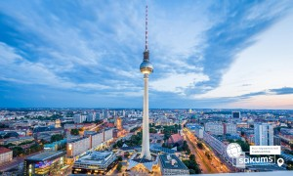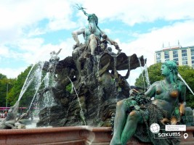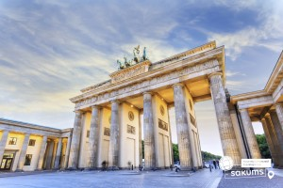

3 день

Серце Голландії
Сніданок. Виселення з готелю.
По дорозі в Амстердам запрошуємо усіх відвідати екскурсію "Серце Голландії" (35 євро для дорослих/30 євро для дітей). Місцеві жителі говорять - "Хто не бачив провінції - той не бачив Голландії"! Ви потрапите в музей під відкритим небом - Заансе Сханс. П'ять старовинних млинів прикрашають берег річки Заан. Млини в Нідерландах - це життя! Ви дізнаєтесь, як в Нідерландах роблять твердий голландський сир. Звісно, його можна буде скуштувати! Адже в місцевій сироварні виробляють більше 30 видів сирів, серед яких найбільш улюблений голландцями - Гауда. Тут можна також його придбати. В іншому павільйоні майстри покажуть, як виробляли колись дерев'яні черевички - кломпи, в яких голландці ходять дотепер! Продовжимо знайомство з Голландією.
Переїзд в Амстердам.
Запрошуємо на оглядову екскурсію "Амстердам - місто свободи". Щоб закохатись в Амстердам, треба відчути биття його серця та відчути його душу. Під час екскурсії для вас відкриються всі таємниці міста, вас зачарує площа Дам із Королівським Палацом, ви зазирнете в дворик Історичного музею, побачите Бегинаж (дивовижний оазис тиші і спокою в центрі вируючого міста), послухаєте передзвін Південної церкви, побачите витончену Монетну вежу. Недарма Амстердам називають "Венецією Півночі", адже каналів і різноманітних мостів в місті значно більше, ніж в Венеції. А головною водною магістраллю є канал Зингель, де ви помилуєтеся величезним пливучим квітковим ринком.
Вільний час.
Рекомендуємо відвідати прогулянку по каналах Амстердаму на кораблику (20 євро). Під час прогулянки ви побачите будиночки, що "танцюють", пропливете по найколоритніших каналах Амстердама. Уздовж каналів химерно розташувалися старовинні будівлі з фронтонами всіляких форм, будинки багатих купців 17 століття, старовинні адміністративні будівлі, шикарні особняки з гербами їх колишніх власників і алмазна фабрика спадкоємиця ювелірних традицій. Вам розкажуть, як розвивалося і розросталося місто упродовж віків.
Обід/вечеря*.
Переїзд в готель. Поселення. Ночівля.
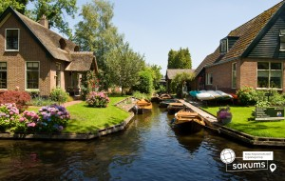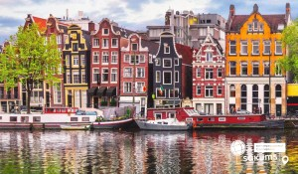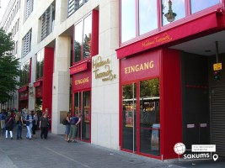

4 день

Красоти Голландії
Сніданок. Вільний час.
Сьогодні продовжуємо знайомитись з Нідерландами, та запрошуємо вас на екскурсію "Красоти Голландії Делфт і Гаага" (45 євро для дорослих/40 євро для дітей). Невелике і затишне місто принців Делфт - відкриє вам величні будівлі і храми уздовж каналів і, звичайно ж, резиденцію герцогів Оранських. Ринкова площа міста - найкрасивіша в країні. Відвідавши середньовічний Делфт, ви поринете в атмосферу 15-16 століть. А також вас чекає Гаага. Сьогодні Гаага - це місто зі старовинною архітектурою і особливим шармом мощених вуличок, типово голландських, тісно притиснутих один до одного будинків, з тихим розміреним способом життя. З іншого боку - це діловий і політичний центр країни. Тут знаходиться резиденція королівської сім’ї і уряду Нідерландів..
Чудовим доповненням екскурсійного дня буде:
- екскурсія в парк мініатюр "Мадюродам" (20 євро + вх. квиток 25 євро), при купівлі екскурсії «Красоти Голландії», вартість парку Мадюродам (10 євро + вх. квиток). Мадюродам – це унікальний парк, що є найбільшим у світі мініатюрним містечком. Парк мініатюр «Мадюродам» є точною моделлю голландського міста, де все пропорційно зменшено в 25 разів. Складається парк із типових будівель та споруд, висота яких навряд чи досягає коліна, тісних вуличок, а також елементів, що асоціюються з відомими пам'ятками Нідерландів: порти, дамби та канали, млини та клумби тюльпанів, оригінали яких розташовані у різних частинах держави.
- Музей Корпус - єдиний у світі музей людського тіла (20 євро + вх. квиток 30 євро), при купівлі екскурсії "Красоти Голландії Делфт і Гаага", вартість факультативної екскурсії в музей Корпус (10 євро + вх. квиток). В першу чергу вас вразить будівля музею, яка побудована у вигляді людини, що сидить, висотою 35 метрів. А вже всередині ви знайдете відповіді на багато питань щодо людського тіла. Як скорочуються наші м'язи? Що відбувається, коли ми чхаємо? В музеї ви зрозумієте, як саме працюють наші органи, а також як вони пов'язані один з одним. Використовуючи найсучасніші технології, такі як 5d ефекти, велетенські точні копії і звуки, Corpus створює ілюзію подорожі по реальному тілу. Ви навіть можете почути биття людського серця!
Обід/вечеря*.
Повернення в готель. Ночівля.
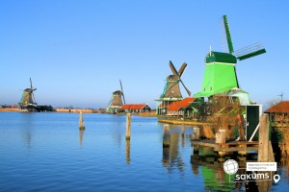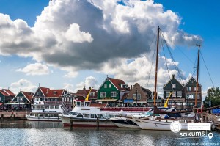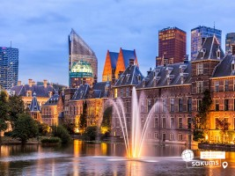

5 день

Королівство тюльпанів
Сніданок. Виселення з готелю.
Запрошуємо вас у справжню весняну казку — парк Кекенгоф — всесвітньо відоме королівство квітів у Нідерландах (20 євро + вх. квиток 25 євро для дорослих/15 євро для дітей до 16 років), *працює в період з 19.03 по 10.05 - ЗАМОВЛЕННЯ ТА ОПЛАТА ПРИ БРОНЮВАННІ ТУРУ. Кекенгоф — це 32 гектари бездоганної краси, де щовесни народжується унікальний ландшафтний шедевр. Кожен сезон парк постає в новому образі: талановиті дизайнери створюють яскраві квіткові композиції відповідно до обраної теми року, перетворюючи територію на живу галерею мистецтва. Мільйони тюльпанів, нарцисів, гіацинтів, фрезій та інших весняних квітів розквітають серед вікових дерев, дзеркальних ставків, фонтанів і водоспадів. Але Кекенгоф — це не лише квіти. Це затишні алеї для неспішних прогулянок, мальовничі містки, атмосферні павільйони та куточки, де хочеться зупинитися, вдихнути аромат весни й просто насолодитися моментом. Це місце, яке надихає, закохує з першого погляду та залишає спогади на все життя. Недарма Кекенгоф вважають одним із найкрасивіших парків Європи та справжньою візитівкою весняних Нідерландів.
Обід/вечеря*.
Переїзд в транзитний готель. Поселення. Нічліг.
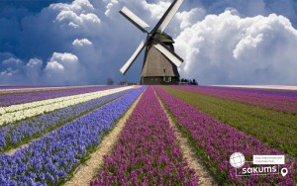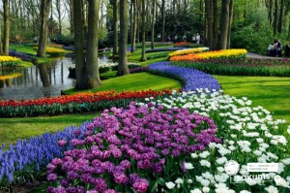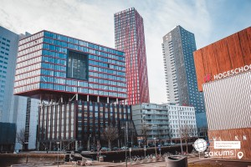

6 день

Лейпциг – музична мрія

Сніданок. Виселення з готелю. Переїзд по території Німеччини.

По дорозі пропонуємо вам екскурсію «Лейпциг – музична мрія» – Лейпциг познайомить вас з найцікавішим, що має: Ринковою площею, старою біржею та ратушею XIV століття, прекрасною церквою Томаскірхе, в якій був хрещений Вагнер, знаменитим Лейпцігським університетом – одним з найпрестижніших в Німеччині. Ви загадаєте бажання Фаусту, і, прогулюючись тихими вуличками, відчуєте приємний післясмак після знайомства з містом.

Обід/вечеря*.
Переїзд в транзитний готель. Поселення. Нічліг.

7 день

Повернення додому

Сніданок. Виселення з готелю.

Переїзд в Україну. Проходження кордону.

Прибуття у Львів на залізничний вокзал після 23:00 (залежить від кордону). Посадка в потяг.

ВАРТІСТЬ ТУРУ ПРИ БРОНЮВАННІ
ЗА 6 ТИЖНІВ ДО ПОЧАТКУ – 505 EUR
БАЗОВА ВАРТІСТЬ – 515 EUR

Входить у вартість

- Проїзд автобусом по маршруту;
- Медичне страхування для осіб 4-64 роки;
- Проживання в готелях рівнем 3*;
- Харчування - сніданки за програмою;
- Оглядові екскурсії: Берлін, Амстердам Лейпциг;
- Супровід керівником групи.

Не входить у вартість

- Курортний збір (оплачується при бронюванні туру) - 16 євро з особи;
- Медичне страхування для осіб 0-3 та 65-80 років (*уточнюйте у менеджера);
- Додаткових 5 обідо/вечерь - 100 євро (без напоїв). Замовлення та оплата до початку туру;
- Навушники під час екскурсій - 10 євро/тур/особа (обовʼязкова оплата до початку туру);
- Факультативні програми і вхідні квитки;
- Проїзд на громадському транспорті;
- Особисті витрати;
- Туристам із Києва Туроператор «САКУМС» може надати послуги щодо придбання залізничних квитків Київ-Львів-Київ - від 1900 грн (купе). Квитки можна купити самостійно, обов'язково завчасно уточніть у менеджера номер поїзда. Увага! Вартість квитків може бути змінена Туроператором після придбання, внаслідок підняття тарифів, чи підтвердження УЗ дорожчого поїзда.

